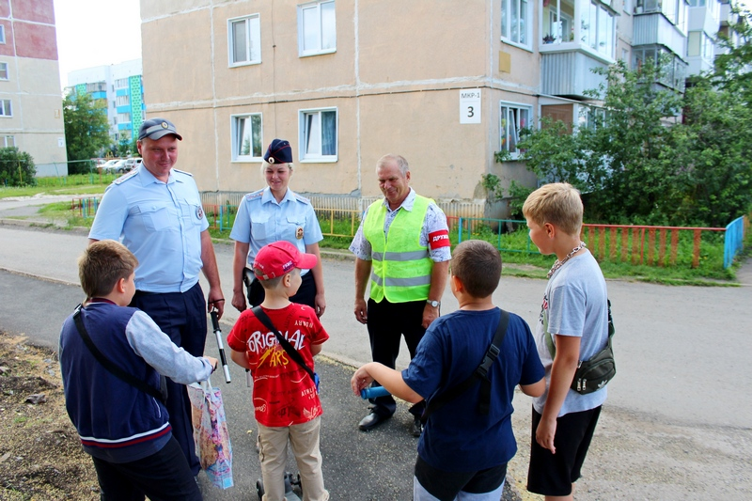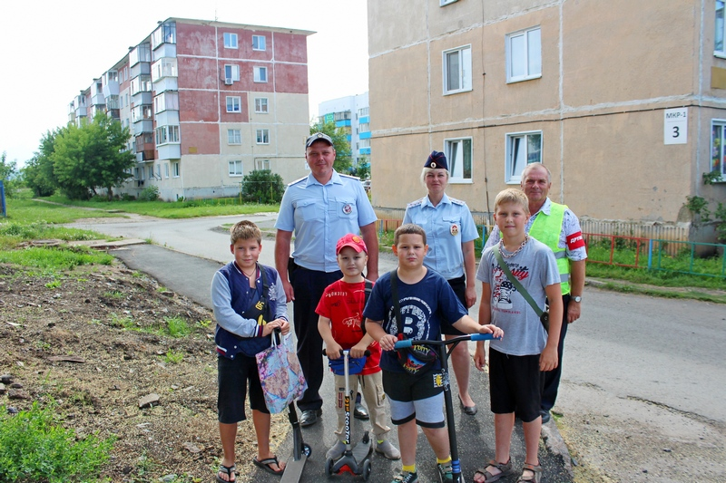Сотрудники Госавтоинспекции провели профилактическую акцию «Самокат и ПДД»

Сотрудники Отделения ГИБДД ОМВД России по Усть-Катавскому городскому округу провели профилактическую акцию с детьми, катающимися на самокатах. Главной целью акции, является предупреждение дорожно-транспортных происшествий с участием детей, управляющих средствами индивидуальной мобильности.
В ходе мероприятия, сотрудники Госавтоинспекции с представителями добровольной народной дружины посетили детские площадки и дворы, где напомнили юным жителям города о правилах безопасного катания на самокате (электросамокате, гироскутере, моноколесе, роликах, скейтборде, велосипеде). Инспекторы разъяснили правила перехода проезжей части дороги, напомнили о запрете использования гаджетов и наушников во время катания. Особое внимание уделили наличию световозвращающих элементов на одежде и самокатах, рассказали, что это такое, где их носить, чтобы они были наиболее заметны и эффективны в использовании.
Кроме того, полицейские пояснили детям, что кататься на самокатах нужно в защитной экипировке и только там, где это безопасно. Выезжать на проезжую часть дороги разрешено с 14 лет. При регулируемом движении обязательно ориентироваться на сигналы светофора.

